100.000 de oameni au luat cu asalt Iulius Mall sambata noaptea
Din 10 November 2008, 166 vizualizari.
<< Inapoi

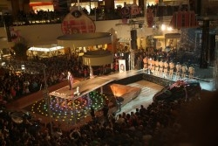
Aniversarea de un an de la deschiderea centrului comercial Iulius Mall a atras aproximativ 100.000 de persoane (conform estimarilor organizatorilor) in noaptea de sambata spre duminica in cartierul Gheorgheni.

Numarul celor prezenti a fost chiar mai mare decat la deschiderea oficiala si, incepand cu ora 20.00, cand au inceput campaniile de reduceri, culoarele, scarile rulante si chiar cafenele si food-court au devenit neincapatoare.
Conform directorului centrului Iulius Mall, Lilian Furtuna, numele dat petrecerii, si anume "Sexy in the City", este vechi de opt ani si a fost chiar inregistrat la Oficiul de Stat pentru inventii si marci (OSIM).
Noul Citroen C4 Coupe, pus la bataie cu aceasta ocazie de Iulius Mall, a ajuns in proprietatea Adelei Pinte in varsta de 26 de ani, din Cluj-Napoca.
Sursa: Clujeanul

